**Formation à l’enseignement de l’informatique au collège**

**Informatique**

**Collège**

**Chapitre 1**

**Architecture d’un système pluritechnologique**

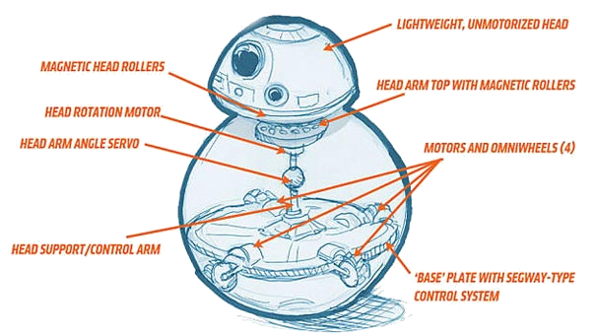[1]

|  |  |
| --- | --- |
|  | 1 Chaîne fonctionnelle d’un système pluritechnologique 2  2 Focus sur la chaîne d’information 3  2.1 Nature des informations 3  2.2 Traitement des informations 3  2.3 Communication des informations 3  3 Notion de systèmes embarqués 4  4 La carte Arduino 5 |

# Chaîne fonctionnelle d’un système pluritechnologique

|  |
| --- |
| **Définition – Système pluritechnologique:**  Un système pluritechnologique est composé de différents sous-ensembles issus de différentes technologies : électronique, informatique, automatique, mécanique, *etc*. Ces différents sous-ensembles doivent interagir pour assurer un service à l’utilisateur. |

Il existe plusieurs moyens de décrire tel système pluritechnologique. Dans une première approche, il est possible d’utiliser la chaîne fonctionnelle, permettant de distinguer une chaîne d’information, une chaîne d’énergie et permettant de représenter l’action d’un système sur la matière d’œuvre.

La chaîne d’énergie permet de mettre en évidence les sous-systèmes permettant de réaliser des transformations sur les transferts de matière et d’énergie d’un système. La chaîne d’information permet de mettre en évidence les sous-ensembles permettant de réaliser des transformations des informations.

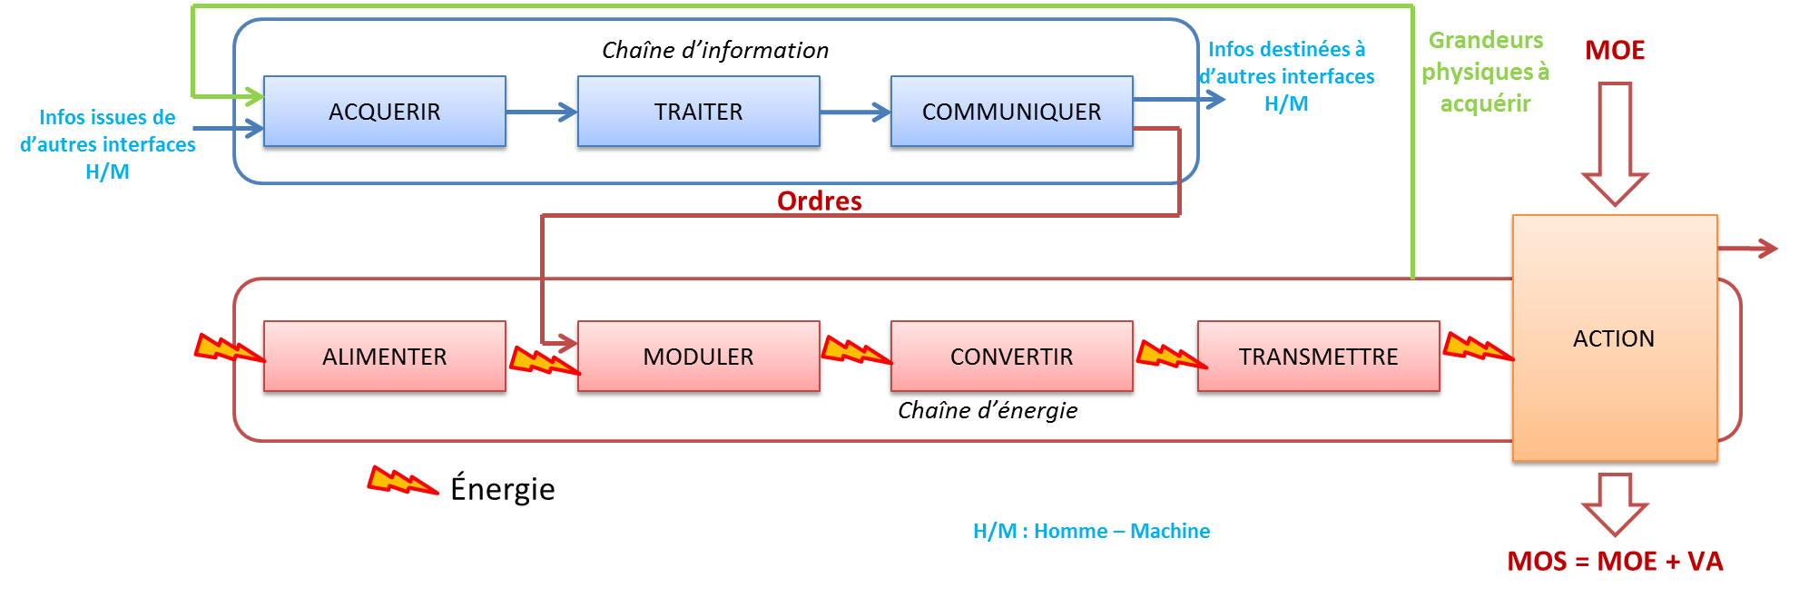

Cette représentation n’étant pas normalisée, il est possible de prendre des libertés pour représenter un système.

|  |
| --- |
| **Exemples**  Chaîne fonctionnelle partielle pour une voiture électrique    Chaîne fonctionnelle pour un robot explorateur |

# Focus sur la chaîne d’information

Dans le cadre de l’informatique, on va se focaliser sur la chaîne d’information.

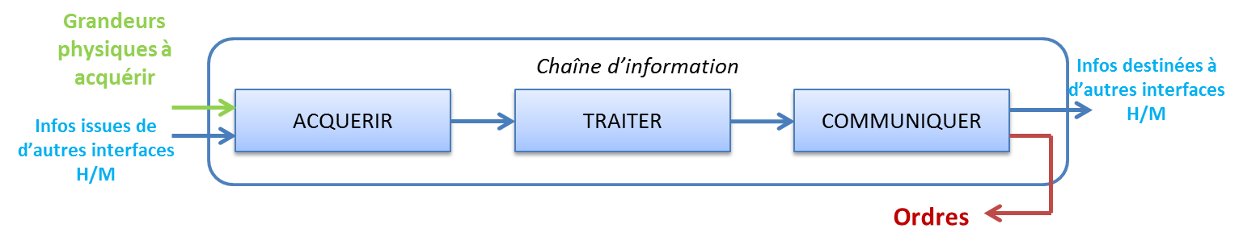

## Nature des informations

On commencera par s’intéresser à la nature des informations transitant dans un système :

* Informations logiques (ou binaires) (0 ou 1);
* Informations numériques : il s’agit d’un type d’informations où une taille fixe de donnée peut être traitée. Les informations sont discrétisées;
* Informations analogique (température, tension) : les informations peuvent prendre des valeurs continues sur un intervalle donné.

Cela nous permettra d’abord définir quels types de données on peut acquérir avec un système (données d’entrées – input) et quels types de données on peut utiliser pour piloter un système (données de sorties – output).

On s’intéressera ensuite à la gestion de ces entrées et de ces sorties sous forme de variables par un logiciel.

## Traitement des informations

Ce chapitre permettra de s’intéresser à la façon dont sont traitées les informations par un système. En effet, lors de cette phase il est possible de :

* Stocker l’information ;
* Traduire l’information ou adapter l’information pour qu’elle soit utilisable par l’utilisateur,
* Modifier et gérer l’information grâce à des algorithmes.

## Communication des informations

Un système moderne est un système qui communique. Ce système peut communiquer avec un ordinateur, un téléphone, une tablette. La nature de la communication peut différer suivant les interfaces disponibles (éthernet, WiFi, Bluetooth).

Nous nous intéresserons donc à :

* la structure d’un réseau ;
* la transmission sans fil.

# Notion de systèmes embarqués

|  |
| --- |
| **Définition – Système embarqué – Partie commande**  Un système embarqué est un système électronique et informatique dont le but est de traiter en temps réel des informations provenant de capteurs ou de la mémoire dans le but de communiquer des informations ou d’envoyer des ordres à la chaîne d’énergie. |

|  |
| --- |
| **Définition – Partie opérative**  On peut définir la partie opérative comme étant les solutions techniques permettant de réaliser les fonctions convertir et transmettre. |

|  |  |  |  |  |  |  |
| --- | --- | --- | --- | --- | --- | --- |
| **Exemples**   |  |  |  | | --- | --- | --- | |  |  |  | | *Attrapeur de bonbons* | *Robotic Arm Edge* | *Lego Mindstorm* | |

|  |
| --- |
| **Définition – Partie logicielle**  On peut définir la partie commande comme l’ensemble des programmes qui vont être mis en œuvre afin que le système réalise l’objectif fixé. |

|  |  |  |  |  |
| --- | --- | --- | --- | --- |
| **Exemples**   |  |  | | --- | --- | |  |  | | *Programmation graphique d’un système embarqué avec Ardublock* | *Programmation graphique avec scratch* | |

# La carte Arduino

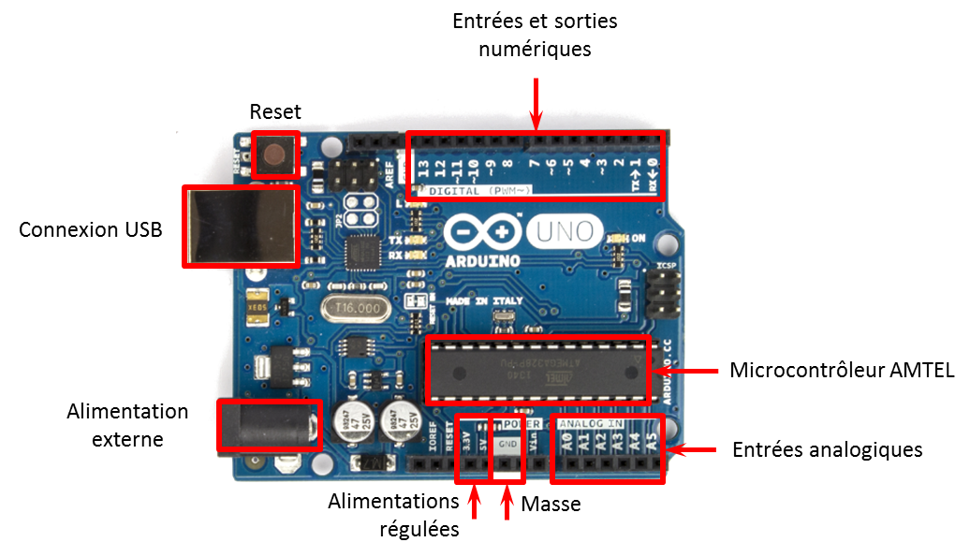

Les caractéristiques de la carte Arduino UNO sont les suivantes :

* Mémoire et microcontrôleur :
  + Microcontrôleur ATmega328 cadencé à 16 MHz
  + Mémoire Flash 32ko (dont 0,5 ko pour le système d’amorçage)
  + SRAM : 2ko
  + EEPROM 1ko
* Entrées analogiques :
  + 5 entrées analogiques
* Entrées sorties numériques
  + 14 dont 6 en MLI (PWM) indiquées ~ (40mA).
  + Ports Tx et Rx : reprise du port série
* Alimentation :
  + Alimentation par le port USB : 5V, 500mA
  + Alimentation externe en 7 à 12 V (2,1 mm)
  + Reprise de l’alimentation externe
  + Alimentation externe régulée en 5V/500mA et 3,3 V/50mA.

1. <http://jalopnik.com/the-new-star-wars-droid-is-not-cgi-so-how-does-it-wor-1698461524>